版本V1.0

江苏联能电子技术有限公司

YE5955-L/25-112无线传感器

使用说明手册

修订记录Revision record

|  |  |  |  |
| --- | --- | --- | --- |
| 日期  Date | 修订版本Revision version | 修改描述  change Description | 作者  Author |
| 2019.2.27 | V1.0 | 初稿完成 | 陈建 |
|  |  |  |  |
|  |  |  |  |
|  |  |  |  |
|  |  |  |  |
|  |  |  |  |
|  |  |  |  |
|  |  |  |  |
|  |  |  |  |

目录

关于该使用说明手册 1

如何使用该文档 1

符号和术语 1

1 产品概述与型号说明 2

1.1 产品概述 2

1.2 型号说明 2

2 硬件组成与技术指标 3

2.1 硬件组成 3

2.2 技术指标 3

2.3 产品实物外观图 4

2.4 产品尺寸图 5

2.5 产品内部图 6

3 产品使用方法 7

4 软件配置 9

5 维护检查 12

6 注意事项 13

# 关于该使用说明手册

## 如何使用该文档

该手册包含了关于产品介绍、配置及使用操作等详细信息。

YE5955-L/25-112无线传感器包含了型号说明、技术指标、使用方法、软件配置、维护检查、注意事项等操作详细信息。

## 符号和术语

**粗体** 参数名设置、需要注意条目

楷体 图片标注

# 产品概述与型号说明

## 产品概述

无线传感器主要用于监测机械设备的振动和温度，掌握设备的运行状态，保证设备的安全运行。

传感器通过敏感件采集实时振动数据和温度数据，将特征值传输至web服务器，在后台可以进行报警提示和数据分析。

## 型号说明

本无线传感器型号为YE5955-L/25-112，代表含义见图1-1。



图1-1 YE5955-L/25-112无线传感器型号说明

# 硬件组成与技术指标

## 硬件组成

YE5955-L/25-112无线传感器是一种基于LoRaWAN无线协议进行传输的数据采集传感器，由敏感件、壳体、电池、信号处理模块和无线模块五个部分组成。

以下即为YE5955-L/25-112无线传感器的优点：

* 高度稳定的电路设计和仪器结构设计，加以标准总线体系结构，使仪器具有很高的可靠性及可维护性。
* 优良的硬件、软件模块化特性，使仪器具有灵活的组合功能。可方便地把仪器应用于实时采集、动态过程监测记录等通用及专用测试领域。
* 高精度数据采集，采用先进的无线传输方式，辅以仪器独特的信号处理机制，为测量人员提供快速、准确、可靠的测量分析结果。
* 使用方便简单，极大地节约了测试中由于反复布设有线数据采集设备而消耗的人力和物力。
* 灵活的软件配置，可使YE5955-L/25-112无线传感器适用于多种测试场合。客户可以根据自身的需求，便捷的进行配置。

## 技术指标

* 灵敏度：50mV/g；
* 量程：±25g；
* 频响：4Hz～5KHz（加速度）；
* 工作温度：-40℃～75℃；
* 测温范围：-40℃～120℃；
* 测量精度：±1℃；
* 壳体材料：不锈钢加铝合体；
* 最大发射功率：17dBm；
* 通信距离：综合环境大于1KM；
* 输出信号：加速度/速度/位移/温度；
* 输出类型：LoRa(MODBUS RTU)；
* 工作时长：内置电源30分钟采样间隔，连续工作大于18个月；
* 防护等级：IP65；

## 产品实物外观图

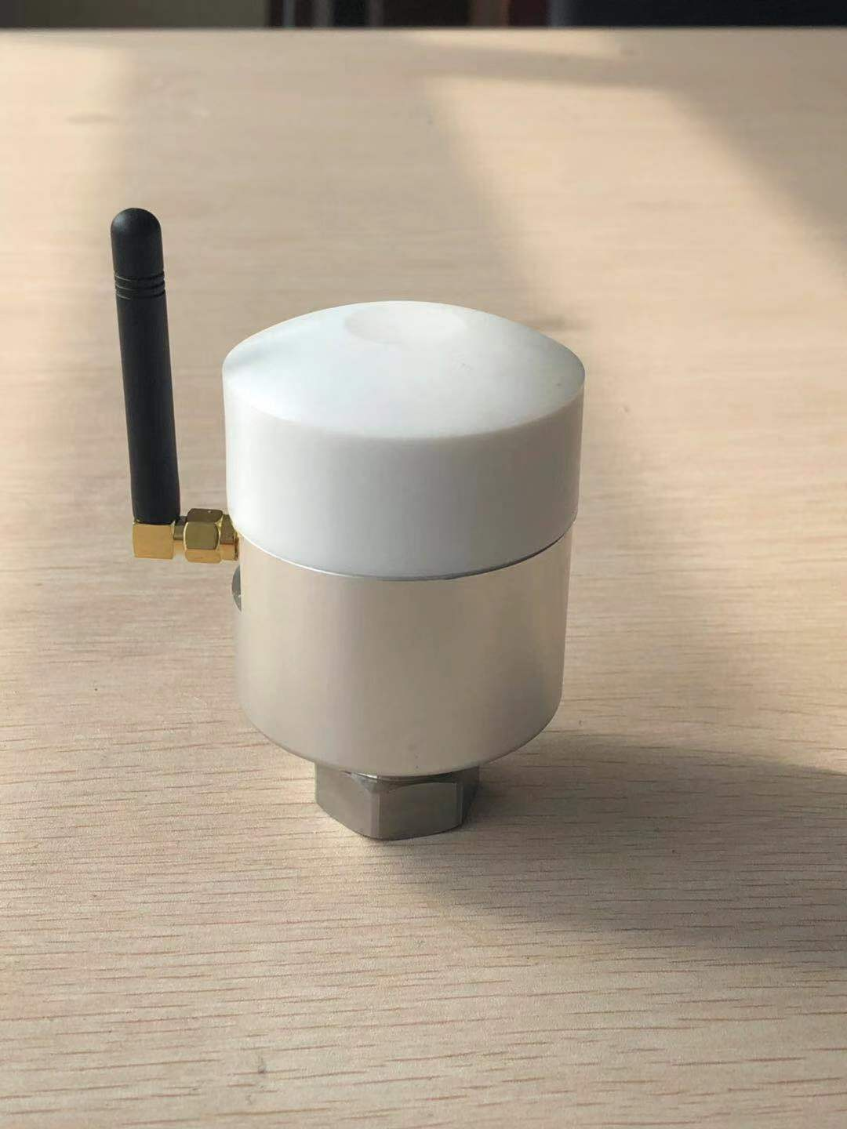

图2-1 YE5955-L/25-112无线传感器实物外观图

## 产品尺寸图

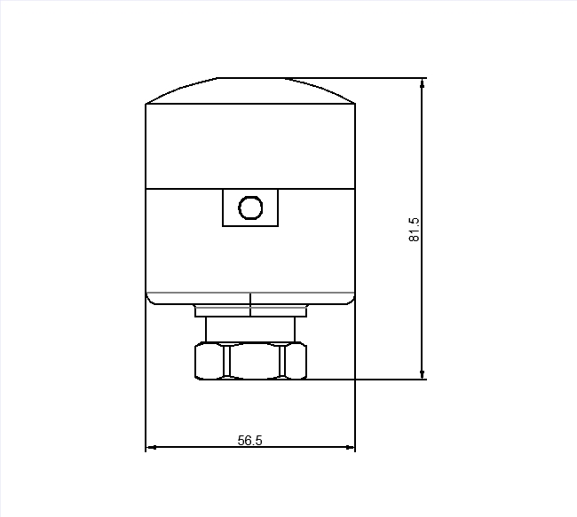

图2-2 YE5955-L/25-112无线传感器尺寸图

## 产品内部图

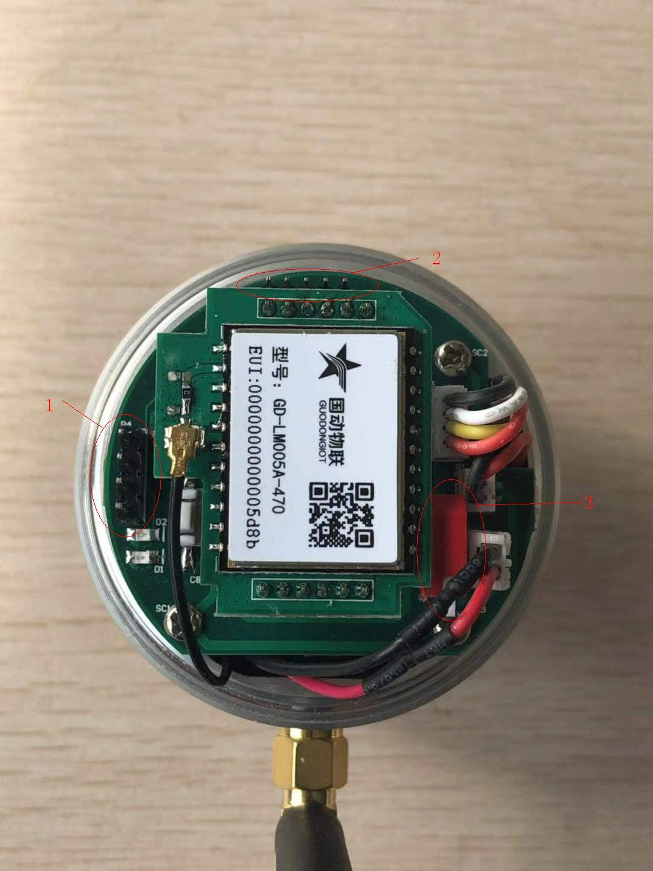

图2-3 YE5955-L/25-112无线传感器内部图

图2-2所示为YE5955-L/25-112无线传感器内部图，图中1为串口配置接口，从上到下引脚依次为+3.3V、MCUTXD、MCURXD、GND。图中2表示程序下载接口，从左到右引脚依次为+3.3V、GND、SWDIO、SWCLK、RST。图中3代表电源开关，向下拨为开，向上拨为关。

# 产品使用方法

* 请将YE5955-L/25-112无线传感器固定在待测位置；
* 拧下上盖，拨动开关，打开电源；
* 如果需要进行配置，请用USB串口与串口配置接口相连，如果不需要，忽略这一步。
* YE5955-L/25-112无线传感器上电后，请观察信号处理板上的LED灯，正常工作状态下，上电瞬间红灯（电源灯）会长亮，表示已开机，等待一段时间（30到40秒左右）后，红灯熄灭，绿灯（数据灯）会闪两下，表示入网成功，绿灯熄灭，传感器即进入工作状态；
* 传感器进入工作状态后，每隔一段设定的时间间隔后，就会发送采集到的数据报文至服务器；
* 数据报文格式说明：

举例报文：0001 0308 0005 0004 02b4 01ad ada3

报文解析格式：

0001 --从机地址，不同的传感器从机地址不同

03 --代表是数据报文，固定值

08 --有效报文长度为8个字节

0005 --16进制加速度值，0005，代表10进制的5，等于0.05m/s2

0004 --16进制速度值，0004，代表10进制的4，等于0.04mm/s

02b4 --16进制位移值，02b4，代表10进制的692，等于6.92um

01ad --16进制温度值，01ad，代表10进制的429，等于4.29度

ada3 --CRC16校验值，由前面的报文校验而来，用来判定该报文是否有效

* 产品安装有两种方式：第一种是带磁吸盘，见示意图3-1；

第二种是带转换螺丝，见示意图3-2。

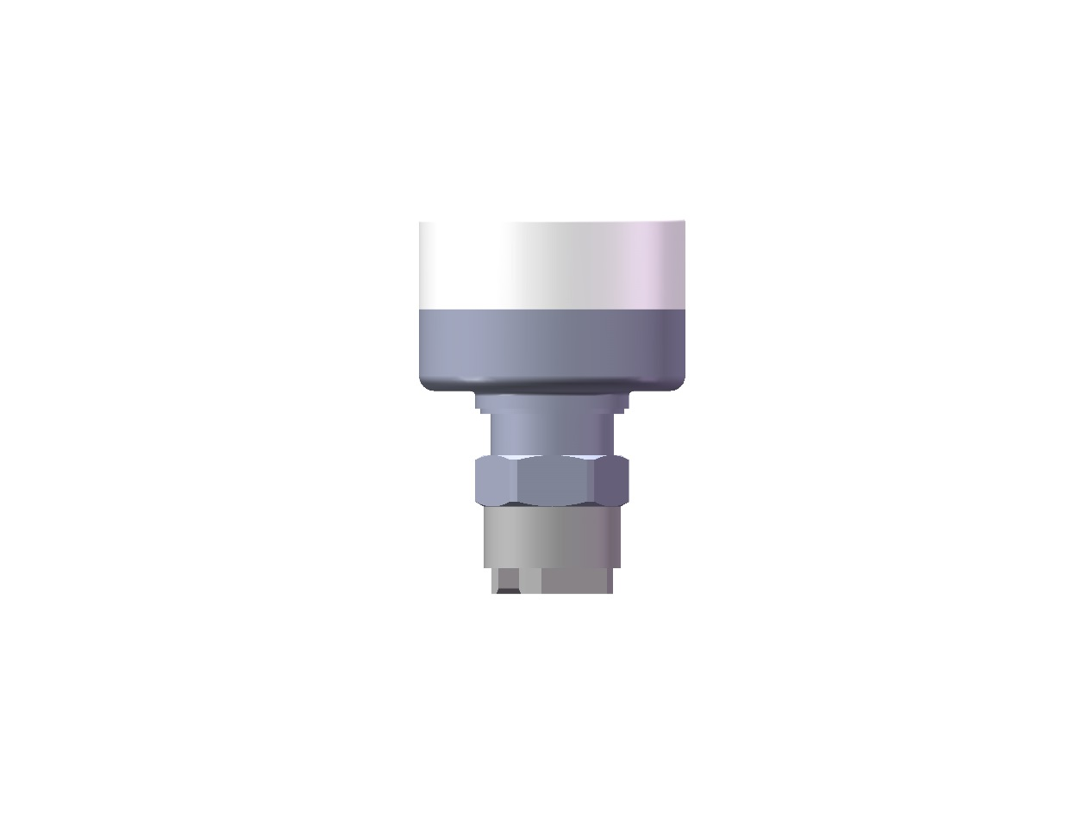

图3-1 YE5955-L/25-112无线传感器带磁吸盘示意图

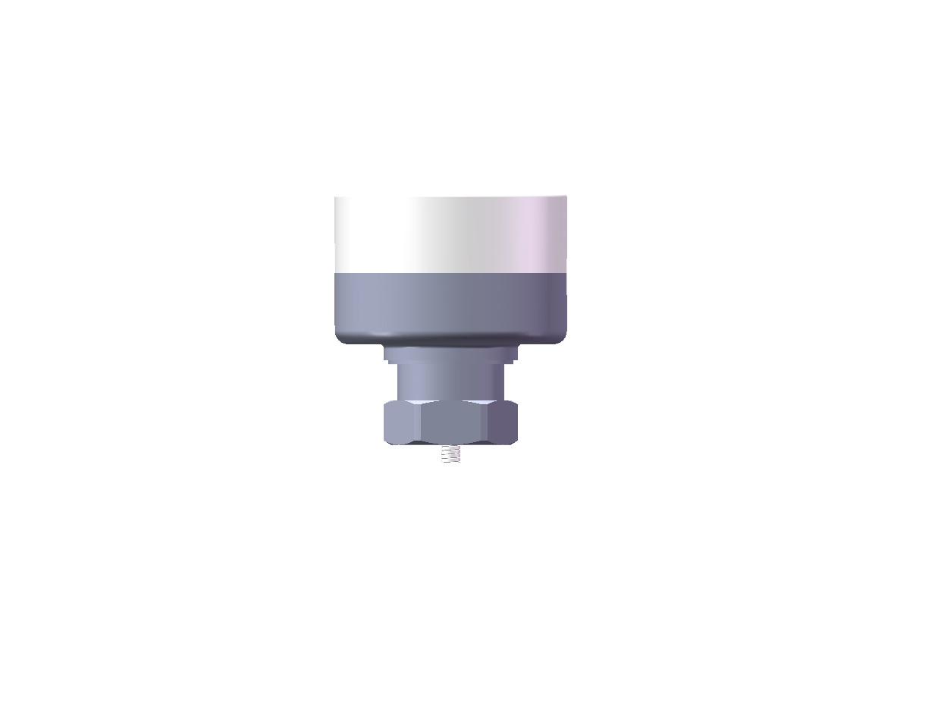

图3-2 YE5955-L/25-112无线传感器带转换螺丝示意图

# 软件配置

如果需要对无线传感器的某些参数进行配置，可以通过上位机软件对传感器进行配置，步骤如下：

1. 在PC上装好USB串口的驱动，将串口插在PC的USB口上，打开设备管理器，在端口（COM和LPT）选项中可以找到USB-SERIAL CH340(COMX)，表示USB串口工作正常，括号里的COMX表示正在使用的串口，如图4-1所示；

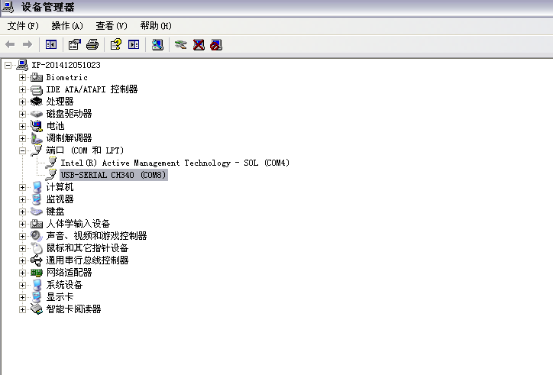

图4-1 驱动安装

1. 利用杜邦线将USB串口通过串口配置接口与信号处理板连接，接线方式如图4-2所示；

3V3

RXD

TXD

GND

+3.3V

MCUTXD

MCURXD

GND

信号处理板 USB串口

图4-2 接线方式

1. 打开传感器电源，打开上位机软件TempSetting.exe，界面如图4-3所示；

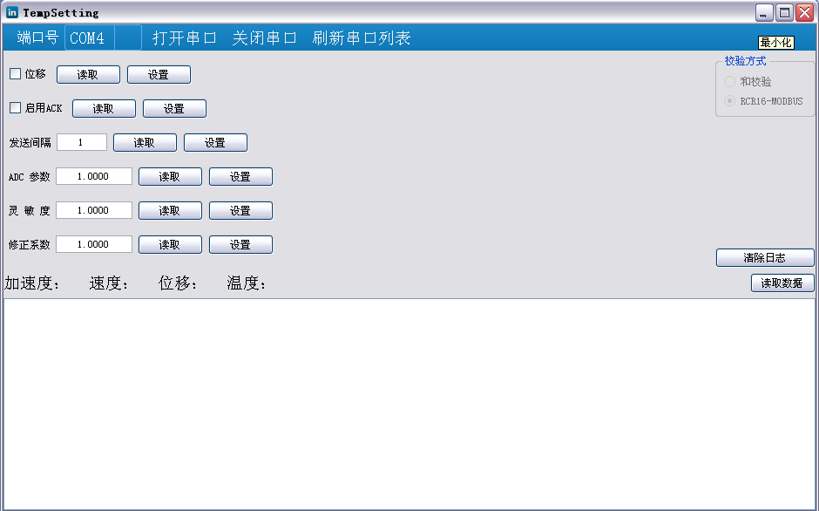

图4-3 上位机软件界面

1. 点击“刷新串口列表”，在端口号的下拉菜单中选择设备管理器中显示的串口号，如图4-4所示，然后点击“打开串口”，下面就可以进行设置了；

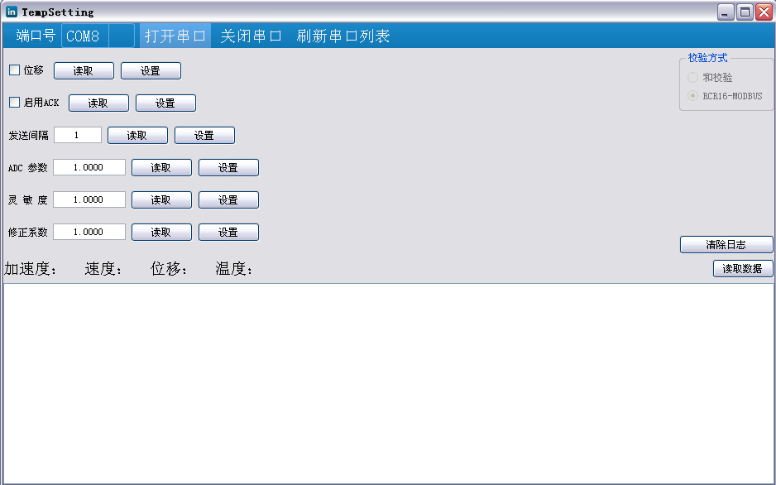

图4-4 上位机软件设置

1. 点击“读取”可以读取传感器里的参数，点击“设置”可以设置传感器里的参数，点击“读取数据”可以读取采集到的数据，如图4-5所示。

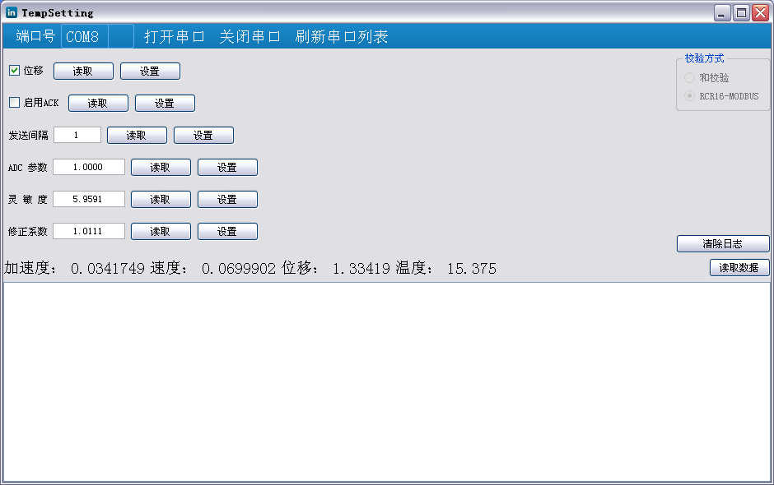

图4-5 上位机数据读取

# 维护检查

表5-1 无线传感器维护检查

|  |  |  |
| --- | --- | --- |
| 故障现象 | 故障判断和解决方法 | 备注 |
| 电源灯不亮 | 检查电池电压是否正常（低于3.5V为不正常），如果电源输出正常，检查电源灯两端电压，如电压为3.3V，可能为LED灯损坏，否则为稳压电源损坏。如果电源输出不正常，请更换电池 |  |
| 信号灯不亮 | 如果后台能接收到数据，检查信号灯是否正常；如果后台没有接收到数据，请重启传感器 |  |
| 传感器无法联网 | 如果传感器连续出现无法联网情况（即重启传感器后电源灯连续闪两下），将传感器放至网关附近重启，如果能够联网，请更换高增益天线（433M-470M频段）。如果还是不能联网，请检查网关，如网关工作正常，更换传感器报修 |  |

# 注意事项

1. 固定无线传感器请务必固定好，不然会出现共振，导致采样数据不准；
2. 布网成功需确认后台已收到数据；
3. 联系方式： 公司网址<http://www.china-yec.com>

联系电话0514-87348687